Сборка мусора и деструкторы

При использовании оператора new свободная память для создаваемых объектов динамически распределяется из доступной буферной области оперативной памяти. Разумеется, оперативная память не бесконечна, и поэтому свободно доступная память рано или поздно исчерпывается. Это может привести к неудачному выполнению оператора new из-за нехватки свободной памяти для создания требуемого объекта.
Именно по этой причине одной из главных функций любой схемы динамического распределения памяти является освобождение памяти от неиспользуемых объектов, чтобы сделать ее доступной для последующего перераспределения. Во многих языках программирования освобождение распределенной ранее памяти осуществляется вручную. Например, в С++ для этой цели служит оператор delete. Но в C# применяется другой, более надежный подход: "сборка мусора".
Система "сборки мусора" в C# освобождает память от лишних объектов автоматически, действуя незаметно и без всякого вмешательства со стороны программиста. "Сборка мусора" происходит следующим образом. Если ссылки на объект отсутствуют, то такой объект считается ненужным, и занимаемая им память в итоге освобождается и накапливается. Эта утилизированная память может быть затем распределена для других объектов.
"Сборка мусора" происходит лишь время от времени по ходу выполнения программы. Она не состоится только потому, что существует один или более объектов, которые больше не используются. Следовательно, нельзя заранее знать или предположить, когда именно произойдет "сборка мусора".

Деструкторы
В языке C# имеется возможность определить метод, который будет вызываться непосредственно перед окончательным уничтожением объекта системой "сборки мусора". Такой метод называется деструктором и может использоваться в ряде особых случаев, чтобы гарантировать четкое окончание срока действия объекта. Например, деструктор может быть использован для гарантированного освобождения системного ресурса, задействованного освобождаемым объектом. Ниже приведена общая форма деструктора:
~имя_класса () {
// код деструктора
}
Следует, однако, иметь в виду, что деструктор вызывается непосредственно перед "сборкой мусора". Он не вызывается, например, в тот момент, когда переменная, содержащая ссылку на объект, оказывается за пределами области действия этого объекта. (В этом отношении деструкторы в C# отличаются от деструкторов в С++, где они вызываются в тот момент, когда объект оказывается за пределами области своего действия.) Это означает, что заранее нельзя знать, когда именно следует вызывать деструктор. Кроме того, программа может завершиться до того, как произойдет "сборка мусора", а следовательно, деструктор может быть вообще не вызван.
Давайте рассмотрим пример использования деструкторов:
using System;
using System.Collections.Generic;
using System.Linq;
using System.Text;

namespace ConsoleApplication1
{
class MyClass
{
int k;

public MyClass(int i)
{
k = i;
}

// Деструктор
~MyClass()
{
Console.WriteLine("Объект {0} уничтожен", k);
}

// Метод создающий и тут же уничтожающий объект
public void objectGenerator(int i)
{
MyClass ob = new MyClass(i);
}
}

class Program
{
static void Main()
{
int i = 1;
MyClass obj = new MyClass(0);

for (; i < 120000; i++)
{
obj.objectGenerator(i);
}

Console.ForegroundColor = ConsoleColor.Red;
Console.WriteLine("\nКонец");

Console.ReadLine();
}
}
}
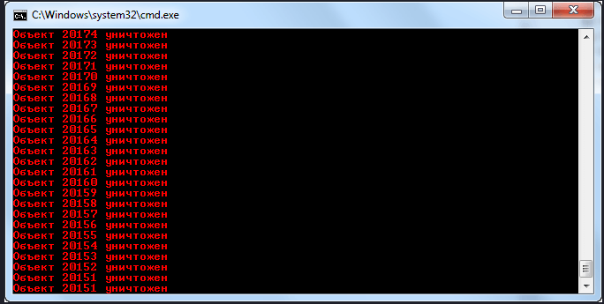

В силу того что порядок вызова деструкторов не определен точно, их не следует применять для выполнения действий, которые должны происходить в определенный момент выполнения программы. В то же время имеется возможность запрашивать "сборку мусора". Тем не менее инициализация "сборки мусора" вручную в большинстве случаев не рекомендуется, поскольку это может привести к снижению эффективности программы. Кроме того, у системы "сборки мусора" имеются свои особенности — даже если запросить "сборку мусора" явным образом, все равно нельзя заранее знать, когда именно будет утилизирован конкретный объект.

